

HOJA DE VIDA
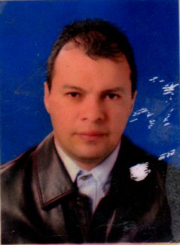

Datos Personales

NOMBRES Hernando
APELLIDOS Muñoz Muñoz
DOCUMENTO DE IDENTIDAD 94.431.564 Cali Valle del Cauca
FECHA DE NACIMIENTO 28 de febrero 1975
LUGAR DE NACIMIENTO La Unión Nariño
ESTADO CIVIL Soltero
DIRECCIÓN cali valle del cauca
TELÉFONO 318-210-20-80
E-MAIL hernandom4@gmail.com
LICENCIA DE CONDUCCION 520001-2137786 CATEGORIA 5
76147-00016011 CATEGORIA 2

Formación Académica

ESTUDIOS PRIMARIOS: ESCUELA SANTO TOMAS

ESTUDIOS SECUNDARIOS: INSTITUCION EDUCATIVA DE DESARROLLO RURAL

TITULO OBTENIDO: BACHILLER ACADEMICO

Referencias Familiares

Flor del Rocio Muñoz
311-649-31-31
Ama de casa

Luis Arturo Muñoz
3113224266
Gefe tecnico de la represa de nariño

Referencias Personales

Leonor Andrea Guzman Sotelo
314-811-49-52
Comerciante

Gilma Milena Narvaez Ortiz
312-257-55-96
Secretaria de Notaria

Referencias Laborales

SUPERMERCAR

CARGO: CONDUCTOR

FUNCIONES: TRANSPORTES DE ALIMENTOS

JEFE INMEDIATO: TERESA DE JESUS FOLLECO MUÑOZ

TELEFONO :0927 26 56 27

FECHA DE INICIO DE LABORES agosto 3 del 2007

FECHA DE FINALIZACION Julio del 2010

MERCACENTRO

CARGO: CONDUCTOR

FUNCIONES: TRANSPORTES DE ABARROTES Y VIVERES EN GENERAL

JEFE INMEDIATO: ARMANDO MUÑOZ

TELEFONO :312.783-77-92

FECHA DE INICIO DE LABORES Septiembre del 2005

FECHA DE FINALIZACION Julio del 2007




